ČESKÁ ASTRONOMICKÁ SPOLEČNOST
sekretariát: Astronomický ústav AV ČR, v. v. i., Fričova 298, 251 65 Ondřejov
tel. 775 388 400, info@astro.cz


ASTRONOMICKÝ ÚSTAV AV ČR, v. v. i.

Fričova 298, 251 65 Ondřejov

Tiskové prohlášení České astronomické společnosti a Astronomického ústavu AV ČR, v. v. i.
číslo 156 ze 6. 4. 2011

Jurij Gagarin nás všechny před padesáti roky pozval do vesmíru

<<< V Sovětském svazu byla 12. dubna 1961 vypuštěna na oběžnou dráhu kolem Země první kosmická loď „Vostok“ s člověkem na palubě. Kosmonautem pilotem kosmické lodi „Vostok“ je občan Svazu sovětských socialistických republik letec major Jurij Alexejevič Gagarin. >>>

Takto zní první věty zprávy Tiskové agentury Sovětského svazu TASS, která o cestě prvního člověka do vesmíru informovala celý svět krátce po startu Jurije Gagarina ve středu 12. dubna 1961 dopoledne. V Československu tuto zprávu jako první přinesl deník Rudé právo ve svém zvláštním vydání, které vyšlo již krátce po poledni, ve 12:30 hodin.

Jurij Gagarin v kabině kosmické lodi Vostok oblétl jednou Zemi a po letu trvajícím 1 hodinu a 48 minut úspěšně přistál nedaleko města Saratov na břehu řeky Volhy. Za 108 minut jeho kosmického letu se ze sedmadvacetiletého neznámého ruského pilota stala největší světová celebrita své doby.
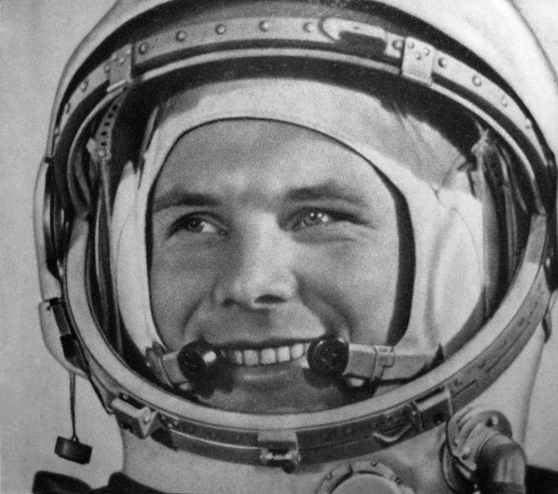

Jurij Alexejevič Gagarin se narodil 9. března 1934 ve vesnici Klušino v západní části Ruské federace. Vyučil se jako slévač a vystudoval střední školu. V roce 1955 byl přijat na Vojenskou leteckou školu v Orenburgu, kterou o dva roky později ukončil s vyznamenáním. Jako stíhací pilot sloužil následující tři roky na vojenské základně Severního loďstva za polárním kruhem nedaleko Murmansku. Od tohoto leteckého pluku odešel až v březnu 1960 do nově sestaveného oddílu sovětských kosmonautů. Již během studií na letecké škole v Orenburgu se Jurij Gagarin oženil s Valentinou Ivanovnou Gorjačevovou. V roce 1959 se jim narodila dcera Jelena a v roce 1961 dcera Galja.

Ke svému historickému kosmickému letu odstartoval Jurij Gagarin ve středu 12. dubna 1961 v 6 hodin 7 minut světového času (07:07 SEČ) z kosmodromu Bajkonur v kulové kabině o průměru 2,3 metru kosmické lodě Vostok (jako Vostok-1 začala být jeho loď označována až později). Po minutě letu dosáhlo přetížení působící na kosmonauta nejvyšší hodnoty necelých 4G, po 8 minutách a 36 vteřinách od startu dohořel motor třetího stupně nosné rakety a Jurij Gagarin se ocitl ve stavu beztíže. Rychlost letu byla v tom okamžiku 28 260 km/hod. V padesáté sedmé minutě letu se dostal Vostok do maximální výšky své dráhy – 327 km nad zemským povrchem a začal se vracet zpět k Zemi. Brzdící motor se zapnul 78 minut po startu. Po problémech s oddělením již nepotřebného přístrojového úseku kosmické lodě Vostok se kabina začala nořit do hustých vrstev atmosféry, teplota na povrchu kulové kabiny vystoupila nad 1800 stupňů Celsia a na kosmonauta uvnitř působilo přetížení až 10G. Ve výšce 7000 metrů nad Zemí se automaticky odhodil kryt vstupního průlezu a kosmonaut byl z kabiny katapultován ven. Vlastní přistání absolvoval Jurij Gagarin na svém padáku, stejně tak jako jeho již prázdná kosmická loď. Na břeh řeky Volhy nedaleko vesnice Smelovka v Saratovské oblasti Sovětského svazu dopadl kosmonaut v 7 hodin 55 minut světového času (08:55 SEČ). Jeho kabina dosedla o 8 minut dříve ve vzdálenosti přibližně dvou kilometrů. První záchranný oddíl byl na místě přistání za 18 minut.

Již během svého historického letu 12. dubna 1961 byl Jurij Gagarin povýšen z nadporučíka na majora, následně se mu dostalo celosvětových formálních i neformálních poct. Jeho první zahraniční cesta vedla 28. dubna 1961 do Československa.
Jurij Gagarin zůstal i nadále členem oddílu kosmonautů a od roku 1963 byl jeho velitelem. Připravoval se ve skupině kosmonautů pro lety na kosmických lodích nového typu Sojuz, velice stál i o zařazení do skupiny připravující se pro let na Měsíc.

Od podzimu 1961 studoval Jurij Gagarin na Žukovského vojenské letecké inženýrské akademii v Moskvě. Diplomovou práci obhájil 17. 2. 1968 a od 13. 3. 1968 se vrátil k přerušenému letovému výcviku. Dne 27. 3. 1968 měl Jurij Gagarin naplánován na dopoledne poslední start s instruktorem na cvičném letounu MiG 15 a odpoledne měl poprvé od svého zařazení do oddílu kosmonautů v březnu 1960 absolvovat samostatný let.
Přibližně 13 minut po startu se však dvoumístný cvičný MiG 15 UTI s Jurijem Gagarinem a instruktorem Vladimírem Serjoginem zřítil ve vzdálenosti 65 km od letiště u vesnice Novoselovo. První kosmonaut světa zahynul. Příčiny havárie nebyly nikdy přesně objasněny.

Výběr prvních sovětských kosmonautů začal již v květnu 1959. Z původně vytipovaných více než tří tisíc vojenských pilotů (jako kritéria výběru je většinou uváděn věk do 30 let, výška do 170 cm, váha do 70 kg a výborný zdravotní stav) se postupně skupina adeptů zredukovala na konečný počet dvaceti kandidátů. Ti zahájili svůj výcvik 7. března 1960 v nově vytvořeném Středisku přípravy kosmonautů.
Z tohoto dvacetičlenného oddílu se do vesmíru dostalo celkem 12 mužů - Jurij A. Gagarin, German S. Titov, Adrijan G. Nikolajev, Pavel R. Popovič, Valerij F. Bykovskij, Pavel I. Beljajev, Alexej A. Leonov, Vladimír M. Komarov, Jevgenij V. Chrunov, Boris V. Volynov, Georgij S. Šonin a Viktor V. Gorbatko.
Nejmladší člen oddílu Valentin V. Bondarenko tragicky zemřel při výcviku krátce před startem Jurije Gagarina, další tři kandidáti byli vyřazeni z výcviku ze zdravotních důvodů - Valentin S. Varlamov (zranění páteře), Anatolij J. Kartašov (tvorba krevních podlitin) a Dmitrij A. Zajkin (žaludeční vřed).
Tři kandidáti byli z oddílu vyloučeni pro disciplinární prohřešky, spojené s alkoholem. Byl mezi nimi i jeden z vážných kandidátů na místo v první kosmické lodi Grigorij G. Neljubov. Těmi dalšími dnes neznámými byli Ivan N. Anikijev, Valentin I. Filatev a Mars Z. Rafikov, který byl z oddílu odvelen pro nedostatečné zvládání výuky.
Krátce po zahájení výcviku byla z dvacetičlenného prvního oddílu vyčleněna šestičlenná skupina určená pro první starty, která procházela intenzivnějším a přednostním výcvikem. Byli v ní Jurij Gagarin, German Titov, Grigorij Neljubov, Andrijan Nikolajev, Valerij Bykovskij a Pavel Popovič. Následně byla určena trojice pro první start – Gagarin, Neljubov a Titov. V konečném rozhodování potom sehrála pro Jurije Gagarina jednu z hlavních rolí jeho přátelská a dobrosrdečná povaha a skromnost.

Krátce po historickém kosmickém letu Jurije Gagarina se objevila celá řada konspiračních teorií o tom, zda byl Jurij Gagarin opravdu prvním sovětským kosmonautem ve vesmíru.
Postupně bylo uváděno více než 10 jmen mužů, kteří měli být „tím prvním“ ještě před Gagarinem, ale jejich kosmický let buď skončil tragédií a kosmonaut zahynul, nebo se vrátil na Zemi ve stavu, ve kterém nemohl být sovětskou propagandou představen světu. Část z těchto jmen byla identifikována především jako muži, kteří se podíleli na testování kosmické techniky při jejím vývoji a zkouškách, případně šlo o muže, na kterých se testovaly zdravotní limity (přetížení, tlak, teplota), kterým potom mohou být vystaveni skuteční kandidáti vesmírných letů.

Jedněmi z nejznámějších „hledačů konspiračních teorií“ byli například italští bratři, radioamatéři Achille a Giovanni Battista Judica-Cordigliaovi, kteří údajně již 2. 2. 1961 zachytili z oběžné dráhy kolem Země dech a tep srdce umírajícího neznámého sovětského kosmonauta.
Další teorie uvádí, že první sovětský kosmonaut se do vesmíru vydal již 7. 4. 1961. Měl jím být pilot Vladimír Iljušin, syn prominentního sovětského konstruktéra letadel Sergeje Iljušina. Ten sice údajně svůj kosmický let přežil, ale při přistání havaroval v Číně, kde byl zadržen. Jeho zdravotní a psychický stav neumožnil jeho představení celému světu jako velkého hrdiny kosmu a proto musel o pět dní později usednout do své kosmické lodě Vostok Jurij Gagarin.
Většina těchto konspiračních teorií byla již dávno vyvrácena – buď za přispění informací ze Spojených států, které měly k dispozici detailní zprávy o provozu na Bajkonuru ze svých sledovacích stanic v okolních státech, nebo získaných pomocí špionážních letounů U2, případně z odtajněných archivů v Rusku.

Jurij Gagarin ve své kosmické lodi Vostok pouze jedenkrát obletěl Zemi. Přesto to však byla událost, která změnila svět!

Milan HALOUSEK
předseda Astronautické sekce České astronomické společnosti
tel. 602 153 564, milan@halousek.eu, http://halmil.blog.cz

Zdroje:
Encyklopedie Astronautix - http://www.astronautix.com/astros/gagarin.htm
Jurij Gagarin – Wikipedia - http://cs.wikipedia.org/wiki/Jurij_Gagarin
Malá encyklopedie kosmonautiky - http://mek.kosmo.cz/pil_lety/rusko/vostok/vo-1/index.htm

______________________________________________________________________________
Česká astronomická společnost (ČAS) vydává od května 1998 tisková prohlášení o aktuálních astronomických událostech a událostech s astronomií souvisejících. Počínaje tiskovým prohlášením č. 67 ze dne 23.10.2004 jsou některá tisková prohlášení vydávána jako společná s Astronomickým ústavem Akademie věd ČR, v. v. i. Archiv tiskových prohlášení a další informace nejen pro novináře lze najít na adrese http://www.astro.cz/media. S technickými a organizačními záležitostmi ohledně tiskových prohlášení se obracejte na tiskového tajemníka ČAS Pavla Suchana na adrese Astronomický ústav AV ČR, v. v. i., Boční II/1401, 141 31 Praha 4, tel.: 267 103 040, fax: 272 769 023, e-mail: suchan@astro.cz.

